**贝贝网VPN常见问题及解决办法**

目录

[1、 未建立远程连接,因为尝试的 VPN 隧道失败.VPN 服务器可能无法访问 2](#_Toc464486983)

[2、无法建立连接 3](#_Toc464486984)

[5、错误930 身份验证服务器未及时响应身份验证请求 5](#_Toc464486985)

[6、错误711 RasMan初始化失败。检查事件日志 5](#_Toc464486986)

[7、错误691 由于域上的用户名和/或密码无效而拒绝访问。 5](#_Toc464486987)

[8、错误721 远程PPP对等机不响应 6](#_Toc464486988)

[9、错误800 不能建立连接。服务器可能不能到达，或者此连接的安全参数没有正确配置。 7](#_Toc464486989)

# 1、 未建立远程连接,因为尝试的 VPN 隧道失败.VPN 服务器可能无法访问

解决方法：

修改注册表：缺省的Windows 2000 Server传输策略不允许L2TP传输不使用IPSec加  
 密。可以通过修改Windows 2000 Server注册表来禁用缺省的行为。   
手工修改：   
 1） 进入Windows 2000的“开始”→“运行”里面输入“Regedt32”，打开“注册表  
 编辑器”，定位“HKEY\_Local\_Machine \ System \ CurrentControl Set \ Services \ RasMan \ Parameters ”主键。   
 2） 选择编辑→添加数值，为该主键添加以下键值：   
 数值名称：ProhibitIpSec 数据类型：reg\_dword 值：1   
 3） 保存所做的修改，重新启动电脑以使改动生效。  
以上，windows 10，8 通用

# 2、无法建立连接

解决方法：

1、打开“开始——控制面板——网络和 Internet——网络连接”

2、点击“VPN连接”属性

3、在打开的属性窗口中，切换到“安全”标签页，默认身份验证项

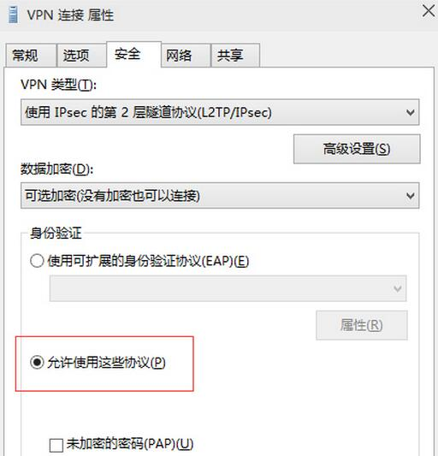

**3、**错误633 调制解调器(或其它连接设备)已在使用，或没有正确配置

解决方法：

如果你使用的是万能网络变换器，是因为你更换连接过于频繁，造成系统项功能卡死。重启[电脑](http://www.xuexila.com/diannao/" \t "_blank)就可以解决。

**4、**错误619 端口已断开连接

解决方法：

　　解决(619)方法1:这种情况大数多原因为客户机连接Internet的网关(在公司、网吧、学校、铁通、小区网，移动网，部分光纤到户、有线电视宽带会有这样的问题。)NAT-T功能关闭或对支持性不好，主要是对GRE及[PPT](http://www.xuexila.com/ppt/" \t "_blank)P协议的NAT-T不支持。可打开网关路由的NAT-T功能，如果还是出现错误，则需要更换网关设备，现在市面上大多数设备已经支持。

　　解决(619)方法2:使用L2TP方式连接路线。L2TP使用UDP协议，一般可以穿透[防火墙](http://www.xuexila.com/diannao/anquan/fanghuoqiang/" \t "_blank)，适合有防火墙限制、[局域网](http://www.xuexila.com/diannao/anquan/juyuwang/)用户，如果公司、网吧、光纤到户、学校等场合。注意，部分路线不支持L2TP方式连接，不支持L2TP方式连接的路线一般都提示807错误码或电话占线

# 5、错误930 身份验证服务器未及时响应身份验证请求

解决方法：

这种情况大数多原因为服务器路线验证服务器出现故障(比如路线主验证服务器受到攻击或者其它原因)，无法验证拔入的路线信息。不是你本地电脑问题。

# 6、错误711 RasMan初始化失败。检查事件日志

解决方法：

启动这三个服务试试：开始->运行->在里面输入：services.msc ->(双击)Remote Access Connection Manager与Network Connections与Telephony ->启动这三项服务。

# 7、错误691 由于域上的用户名和/或密码无效而拒绝访问。

解决方法：

客户机连接路线服务器异常中断，因多数服务器限制一个帐户同时只有一个人使用，所以一旦异常断开，则需等待3分钟左右。有些路线服务器没有设置异常断线检查功能也可能导致用户一旦异常断开后很长时间不能连接。所以解决办法只好联系万能网络变换器客服在服务器上断开即可。

# 8、错误721 远程PPP对等机不响应

解决方法：

解决(721)方法1:因为你所在的网络特殊，在公司、网吧、学校、铁通、小区网，移动网，部分光纤到户、有线电视宽带会有这样的问题，多个(级)路由器共享同一个公网，这样的情况可以使用L2TP方式连接路线，目前万能网络变换器A组支持L2TP方式连接。.

　　解决(721)方法2:大数多原因为客户系统，如果为WINXP并且安装了SP2，则可能会出现这种情况，解决方法为：修改注册表 HKEY\_LOCAL\_MACHINE\SYSTEM\CurrentControlSet\Control\Class\{4D36E972- E325-11CE-BFC1-08O02bE10318}\<000x>，其中其中 <000x> 是 WAN 微型端口 (PPTP) 驱动程序的网络适配器，在此项中新建一个DWORD 值ValidateAddress，然后设置为0即可。 服务器端PPP协议配置不正确也会导致此类错误。

　　解决(721)方法3:使用L2TP方式连接路线。L2TP使用UDP协议，一般可以穿透防火墙，适合有防火墙限制、局域网用户，如果公司、网吧、光纤到户、学校等场合。注意，部分路线不支持L2TP方式连接，不支持L2TP方式连接的路线一般都提示807错误码或电话占线。

　　.

# 9、错误800 不能建立连接。服务器可能不能到达，或者此连接的安全参数没有正确配置。

解决方法：

解决(800)方法1:检查配置中的“目的地的主机名或地址”使用的地址是否有误， 由于服务器路线隧道需要定期进行维护，我们有可能变更路线隧道服务器的地址，请更换多几个地址试试。

　　解决(800)方法2:如果你是局域网，请查看一下路由器里面有没有 PASS THROUGH这个选项，意思就是穿透，如果不支持穿透的话，只能更换路由器。如果有此项就请重启路由器和电脑后再进行连接。

　　解决(800)方法3:您机器上的防火墙规则设置过于严格，导致无法对外进行连接，请调整或关闭所有防火墙再进行尝试。

　　解决(800)方法4:临时性故障，多半是由于您使用的DNS服务器繁忙无法对服务器地址 或者域名的名字进行解析所引起，可以使用以下操作：开始->运行->打开：cmd->确定，执行命令ipconfig /flushdns后再进行连接尝试。

　　解决(800)方法5:由于配置异常造成的无法连接，虽然用户没有做过任何的配置修改， 但由于系统内部的故障会导致配置(注册表信息)出现异常，这是Windows系统中常见的问题。 处理方法是删除原隧道连接的配置，重新建立一个新的隧道连接即可。

　　解决(800)方法6:如果你之前可以正常连接代理，突然连接所有都是800错误，请重启一下电脑再试一下问题是否得到解决。